# 问题1

2018年6月1日，微软将一个长约12米，直径接近3米的圆柱形数据中心，沉入苏格兰东北部的奥克尼群岛海底，这个装置包裹着864 台服务器，可以存储27.6PB 的数据。在苏格兰奥克尼岛(Orkney Islands)的海岸附近安装成熟的水下数据中心原型，深度为35.6米，固定在海底的压载三角基座上。

题目给的长12米，直径1米，因此答案大概是864/9=96. 同时计算的最大容纳量为836.8,所以最大应该在100-800左右，

<https://baike.baidu.com/item/%E7%89%9B%E9%A1%BF%E5%86%B7%E5%8D%B4%E5%AE%9A%E5%BE%8B>

牛顿冷却定律是牛顿在1701年用实验确定的，在[强制对流](https://baike.baidu.com/item/%E5%BC%BA%E5%88%B6%E5%AF%B9%E6%B5%81/9975149)时与实际符合较好，在[自然对流](https://baike.baidu.com/item/%E8%87%AA%E7%84%B6%E5%AF%B9%E6%B5%81/10167190)时只在温度差不太大时才成立。 是传热学的基本定律之一，用于计算对流热量的多少。

<https://www.nuclear-power.net/nuclear-engineering/heat-transfer/convection-convective-heat-transfer/convective-heat-transfer-coefficient/>

对流换热系数（重要）

<https://www.engineeringtoolbox.com/overall-heat-transfer-coefficient-d_434.html>

<https://www.tlv.com/global/TI/steam-theory/overall-heat-transfer-coefficient.html>

[总传热系数](https://www.engineeringtoolbox.com/overall-heat-transfer-coefficient-d_434.html)（重要）

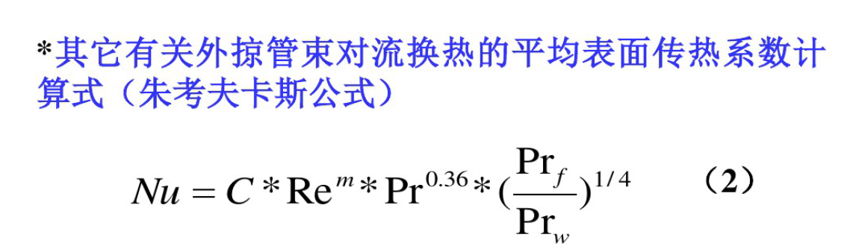

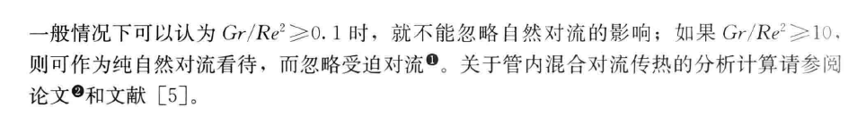

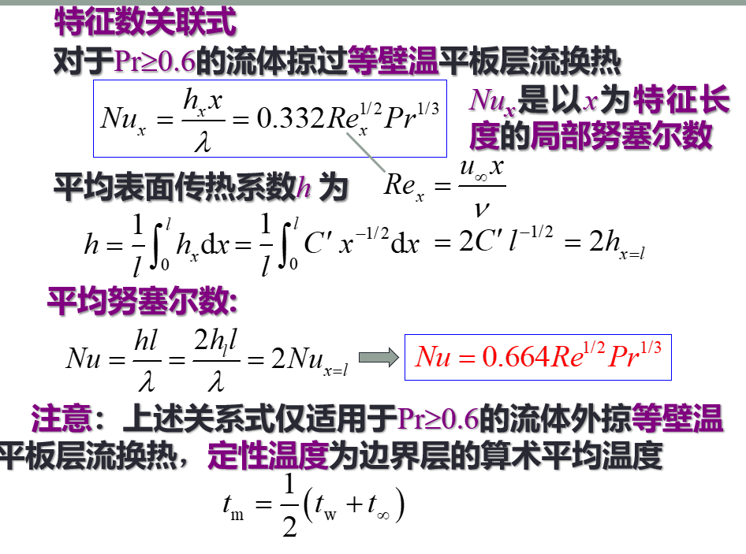

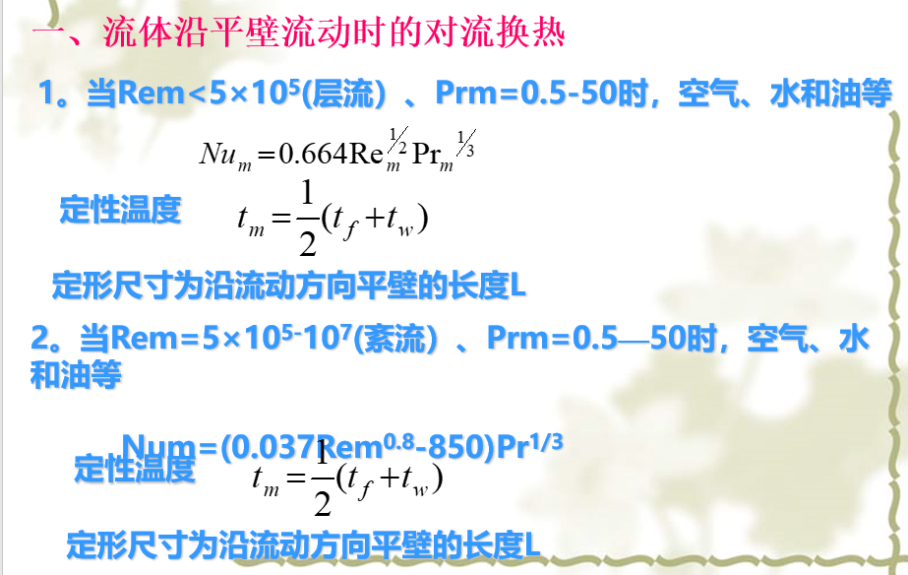

# 问题2

翅片的影响参数

翅片高度：增加翅片高度，将增加外表面积，但该参数受到了以下因素的限制。翅片高度影响质量流量这一基本参数，该参数影响传热和压力降；整体型翅片的制造限制要比对锯齿型翅片管的限制得多；翅片效率下降，同样，整体型翅片要比锯齿型翅片下降严重；对于翅片高度小于12 mm 的翅片，推荐使用整体型螺旋翅片。如保持其它参数不变，仅增加翅片高度，则换热器成本首先下降，然后不变，最后又开始增加，这是由于换热面积的增加量被较大的管间距效应、较低的气体流速、较低的翅片效率和较低的流体渗透率所抵消的缘故。

翅片厚度：较小的翅片厚度可以带来较高的翅片密度，但是同时也降低了翅片效率，降低了结构刚度。最小翅片厚度通常为0.9 mm，如用以处理腐蚀性/润滑流体或高温流体时，需使用厚度更大的翅片，厚度可达4.2 mm，而对于小直径情形，将受到一些限制。最常用的翅片厚度为1.2 mm。

翅片密度(间隔)：为了获得单位管长的最大外表面积，需使用最高的允许翅片密度，但是过高翅片密度带来压降过大，气体不完全渗透，污垢加重等问题。[5]

# 问题4

世界海洋的水温变化一般在-2℃—30℃之间，其中年平均水温超过20℃的区域占整个海洋面积的一半以上。经直接观测表明：海水温度日变化很小，变化水深范围从0—30米处，而年变化可到达水深350米左右处。在水深350米左右处，有一恒温层。但随深度增加，水温逐渐下降（每深1000米，约下降1°—2℃），在水深3000—4000米处，温度达到2°—-1℃。

# 其他

## ****用潜艇技术建造的数据中心****

潜艇是一种大型抗压容器，其内部安装了各种用于舰艇管理的数据管理系统等基础设施，这些系统需要满足潜艇对于电力、体积、重量、热平衡和冷却等各方面的严格要求，运营在海底的数据中心由于其特殊性，在很多方面与潜艇有很大的相似之处。

为了保证海底数据中心可以长时间稳定运行，微软与法国 Naval 集团达成合作，主要将其在军舰、潜艇等领域的工业设计和制造维护的技术运用于自家海底数据中心的建设。

数据中心是发热大户，为了保证其在海底可以有效地进行散热工作，Naval 集团改造了用于潜艇冷却的热交换系统以保证其可以适用于海底数据中心。

这套散热系统主要是利用管道将海水直接流过服务器机架背面的散热装置，在加热的同时被排回大海，由于海水较大的比热容而且较快的流动性，从数据中心排出的热水可以很快的与周围的海水融合冷却，如此反复，可以有效地降低数据中心的温度。

数据中心螺栓封死且所有系统在法国的工厂经过完整的检查测试之后，该团队便会将其装载到一辆 18 轮的卡车后部并将其运输至奥克尼群岛。在那里，它会被安装到一个填满压舱重物的三角形基座上然后缓缓沉入 117 英尺之下的岩质海床中，在这之后，已经提前铺设完成的海底电缆会与其相连接，以实现其与陆地操作中心的数据交互。

由于 Project Natick 项目的设备主体位于海底，因此容器的外壳耐腐蚀性、对海洋生物的影响以及水压的承受均不容忽视。

对于存在的这些问题，Culter 给出了这样的一份答卷：

1. 关于海水腐蚀的问题：

材料选择方面，钛合金虽然可以达到极佳的性能、并且抗腐蚀性优异，但是由于高昂的造价因此并不适用于容器的制作；复合材料在目前备受关注，并且它也具有极强的抗腐蚀性以及相对优异的成本优势，但是它并不能承受过大的水压，因此无法被使用。

在材料方面，最终选择使用钢铁作为容器的制作材料，为了防止容器的腐蚀，其表面做了大量的涂层以避免与海水的直接接触；并且为了防止由于涂层脱落导致腐蚀的发生，还采用了阴极保护的手法，之所以选择锌是因为它不会对海洋环境造成伤害。

2. 关于海洋生物的问题

例如藤壶、贝壳等海洋生物聚集在容器表面也是不容忽视的一个问题，为了避免海洋生物聚集在容器表面导致不必要的损失，他们选择使用加速表面水流和光滑涂层的方案。

由于光滑涂层的采用，污垢、细菌等无法在容器表面堆积也就使得海洋生物并不会在容器表面聚集。

3. 关于容器散热的问题

Project Natick 目前已经经历了两个阶段，其中第一阶段主要是利用内外双散热格栅的方式进行海水交换以解决设备的散热问题，但是外部的格栅很容易因为海洋生物的堆积而出现故障。

目前第二阶段的方案已经取消了外部交换格栅，并采用海水吸入的方式来保证散热的效果。虽然这个方案可以有效的降低成本并且保证散热的高效性，但是海洋生物也会因此进入内部格栅而堆积。

为了解决这个问题，在格栅内部的管道均覆盖了极为光滑的涂层并且设备中有电解产氯的设备，其产生的氯气足以杀死海水中的细菌等，并且由于氯气可以很快的溶于海水，因此不会对海水造成污染。

4. 关于海水压力问题

水底的压力是可怕的，经过多重考虑最终将这套设备设计为圆形是因为任何矩形都会因为海水压力的问题导致损坏，而圆形可以尽可能地降低压力。

容器的设计方面，其可以实现 150m 深度安全运行，并且极限深度为 290m，但是测试过程中部署的深度仅为 100m。相较于第一阶段部署深度 20m 且高达 75mm 的涂层而言，第二阶段已经大幅度提高其性能，实现 100m 部署深度并且涂层厚度仅为 19mm。